День в истории: 29 декабря
Денежная реформа, подписание договора об образовании СССР, теракт в Волгограде и другие события этого дня.
Прослушать новость
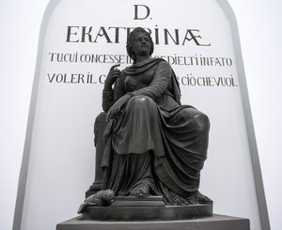
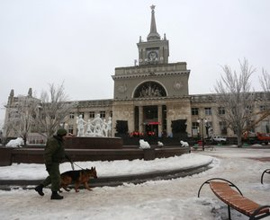
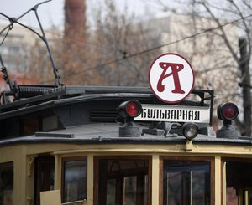

252 года назад Екатерина II ввела в России бумажные деньги
29 декабря 1768 года был выпущен Высочайший манифест за подписью Екатерины II, на основании которого в Российской империи впервые вводились бумажные деньги, названные императрицей ассигнациями. Первые ассигнации печатались четырех достоинств — 25, 50, 75 и 100 рублей, и разменивались на медные монеты. За одну 100-рублевую ассигнацию давали 100 килограммов медных пятикопеечных монет. Необходимость денежной реформы объяснялась острой нехваткой серебра и тяжестью старых медных монет: перевезти сумму в 500 рублей можно было только на телеге. Одновременно создавался Ассигнационный банк для обмена новых купюр на медь: его первым директором был назначен граф Андрей Шувалов.
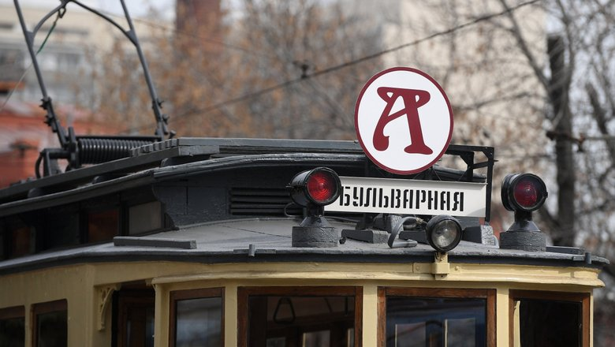
Источник: РИА "Новости"

«Аннушка»
29 декабря 1911 года в столице начал курсировать трамвай «А», знаменитая «Аннушка». Тогда маршрут «Аннушки» пролегал по всему Бульварному кольцу от Яузских до Пречистенских ворот и замыкался по Пречистенской, Кремлёвской и Москворецкой набережным. Спустя 20 лет маршрут пошел по Волхонке и Ленивке, а затем постоянно менялся. В 1937 году «Аннушка» перестала ездить по кругу. Сегодня трамвай следует от Калужской площади до станции метро «Чистые пруды». Он проходит по Чистопрудному, Покровскому и Яузскому бульварам, мимо «Третьяковской» и «Павелецкой», Свято-Данилова монастыря и Серпуховской заставы.

98 лет назад был подписан договор об образовании СССР
29 декабря 1922 года на конференции делегаций от съездов Советов четырех республик, РСФСР, УССР, БССР и ЗСФСР, был подписан договор об образовании СССР. К 1922 году на территории бывшей Российской империи сложилось шесть республик: РСФСР, Украинская ССР, Белорусская ССР, Азербайджанская ССР, Армянская ССР и Грузинская ССР. В марте 1922 года возникла Закавказская Советская Федеративная Социалистическая Республика, в состав которой вошли Грузия, Армения и Азербайджан. Предпосылками создания единого государства послужило нахождение у власти большевиков и схожесть государственного устройства, а также общие экономические связи и перспективы появления единой системы внешней безопасности.

Создан отряд спецназа «Витязь»
29 декабря 1977 года министром внутренних дел СССР генералом армии Николаем Щелоковым принято решение сформировать первое в системе МВД подразделение спецназа. Основой для будущего отряда «Витязь» стали бойцы 9-й роты второго полка Отдельной мотострелковой дивизии особого назначения имени Дзержинского. В сентябре 2008 года на основе отряда «Витязь» был сформирован Центр специального назначения.
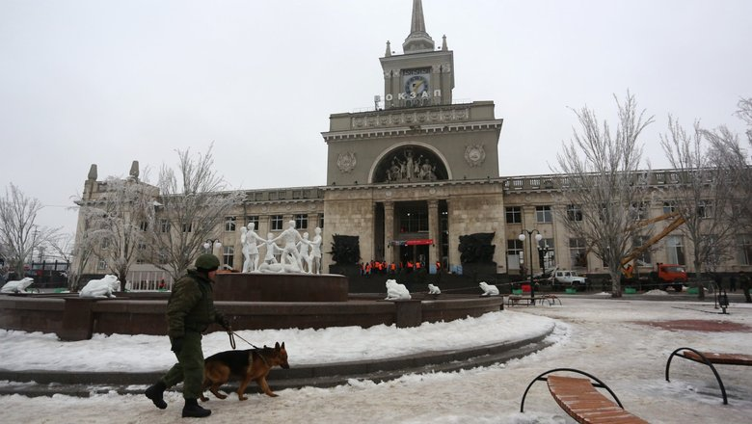
Источник: РИА "Новости"

Теракты в Волгограде
29 декабря 2013 года в Волгограде на железнодорожном вокзале прогремел взрыв перед рамками металлодетекторов. Бомбу привел в действие террорист-смертник, которому полицейские помешали пройти в зал ожидания вокзала. Мощность взрывного устройства составила около 10 кг в тротиловом эквиваленте. На месте происшествия погибли 14 человек, пострадали 49 — четверо из них позднее скончались в больницах. На следующий день, 30 декабря, произошел еще один теракт — взрывное устройство сработало в троллейбусе. Всего жертвами двух терактов стали 34 человека

Пресс - служба СРО Союз «Охрана»

.

